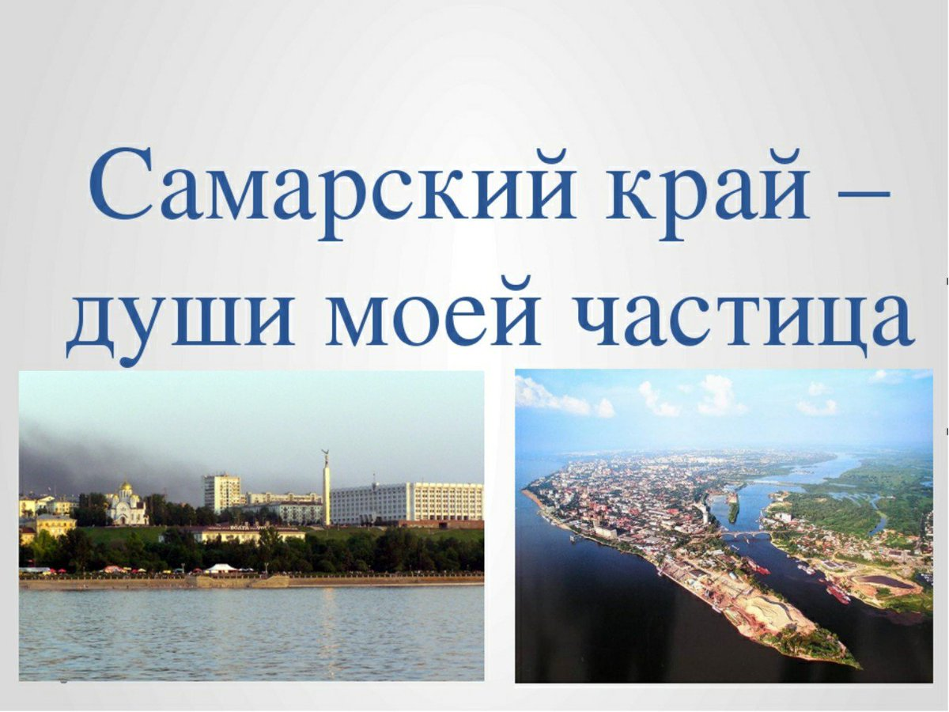
В ГБОУ НОШ п. Заливной прошел классный час посвященный Дню Самарской Губернии.
Цель: Знакомство с историей Самарской губернии.
Задачи: Воспитывать чувство гордости за свою «малую Родину». Формировать уважение к истории и традициям Самарской губернии.

13 января 2020 года отмечается 169 летие со дня основания Самарской Губернии. День Самарской Губернии — праздник всех ее жителей, которые своим каждодневным трудом вносят существенный вклад в развитие родного края, хотят видеть его процветающим и привлекательным для жизни. Сегодня наша губерния является автомобильной, космической столицей страны, крупным промышленным и нефтехимическим центром. Для успешного будущего у Самарской области есть все необходимое - благоприятное географическое положение, значительный инвестиционный, промышленный и аграрный потенциал. А главное – трудолюбивые, целеустремленные и ответственные люди, преданные своей стране, региону и малой Родине. 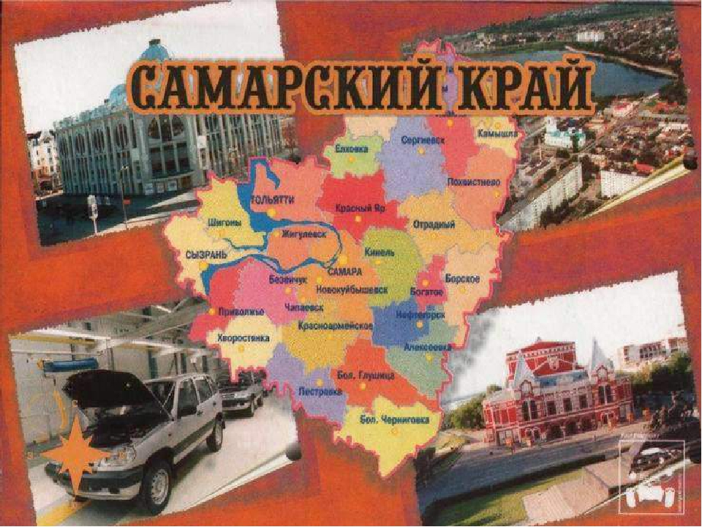

169 лет назад Указом Правительственного Сената от 6 декабря 1850 года была образована Самарская Губерния. 1 января 1851 года состоялись торжества по поводу ее создания, которые начались благодарственным молебном в церкви во имя Казанской божьей матери. Тогда епископ Симбирский преосвященный Федотий вручил икону святого Алексия – древнего покровителя Самары – первому Самарскому Губернатору Волховскому Степану Григорьевичу.
Легенда гласит: место для строительства города Самары указал Святитель Алексий. Возвращался он из Золотой Орды и заехал навестить православного отшельника, который жил в этих местах. Остановился на отдых возле устья реки Самары и предсказал, что «…на сём месте будет город Самара, в котором просияет благочестие, и оный город никогда и никем разорён не будет». Было это в 1357 году. С тех пор Алексий считается небесным покровителем Самары.
Его пророчество сбылось почти через 200 с небольшим лет. В 1586 году по приказу царя Федора Иоанновича на берегу Волги, там, где сейчас находится Хлебная площадь, началось строительство крепости. Руководил работами князь Григорий Засекин. Крепость стала служить защитой восточных границ Руси и торгового волжского пути. Уже тогда в Самарском городке сходились водный волжский путь и сухопутный среднеазиатский.
Прошло ещё почти триста лет. И в 1851 году государевым указом была учреждена Самарская губерния. На поволжских чернозёмах выращивали хлеб. По бескрайним степям пасли тучные стада овец. Зерно, бараньи шкуры и сало поставляли за границу. Бурно развивалась торговля - и город рос и хорошел.
В 80-х годах XIX века Самара становится хлебной столицей Поволжья. Пшеница, выращенная на наших степных чернозёмах, была удостоена золотой медали на Всемирной выставке в Париже в 1889 году. Великолепную самарскую муку поставляли даже ко двору британской королевы.
Если сегодня пройтись по улицам исторической части города и посмотреть на здания, можно представить, какой красивой была купеческая Самара. Каждый дом - настоящее произведение искусства. Тут тебе и колонны, и лепные украшения в виде голов героев греческих мифов. Строили тогда на века, потому и стоят дома до сих пор.
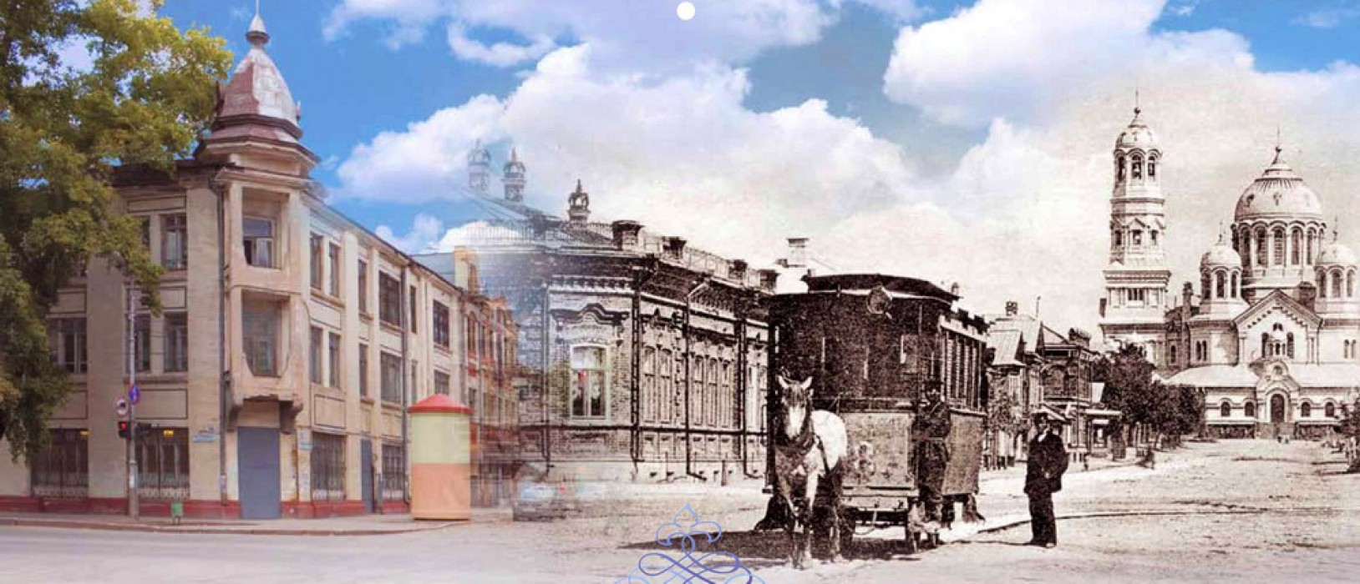
С начала XX века в России начались неспокойные времена.
Три революции, первая мировая и гражданская войны оставили глубокий след в истории края. В 1935 году город Самару переименовали в Куйбышев.
Во время Великой Отечественной войны (1941-1945) Куйбышев считался запасной столицей СССР. Здесь находилось правительство страны и многие посольства.
Война сильно изменила город. Сюда были эвакуированы заводы, на которых собирали самолеты. Люди жили в бараках и сутками не покидали заводы. У станков стояли даже дети. Им подставляли ящики, чтобы они смогли дотянуться до рабочего места.
После победы город вернулся к мирной жизни. Надо было строить хорошие дома, школы, детские сады. В 1990 году городу вернули историческое имя Самара. Переименовали и область.
Сегодня Самара – город-миллионник. И у него прекрасное будущее, потому что когда мы вырастем, мы тоже будем строить наш любимый город.
В Самарской области более 3 миллионов человек. И все мы очень разные. Свыше 130 из 180 народов России проживают на территории нашей губернии. Каждый народ обладает уникальными культурными особенностями. Мы говорим на разных языках, а все вместе образуем единый многонациональный народ Самарской области.
Среди нас есть православные, мусульмане, католики, буддисты, иудеи, представители других религий. И вместе мы создаем наше общее духовное пространство.
Люди разных национальностей живут в нашей губернии в мире и дружбе. Вместе учатся, работают. У нас общая история и общее будущее.
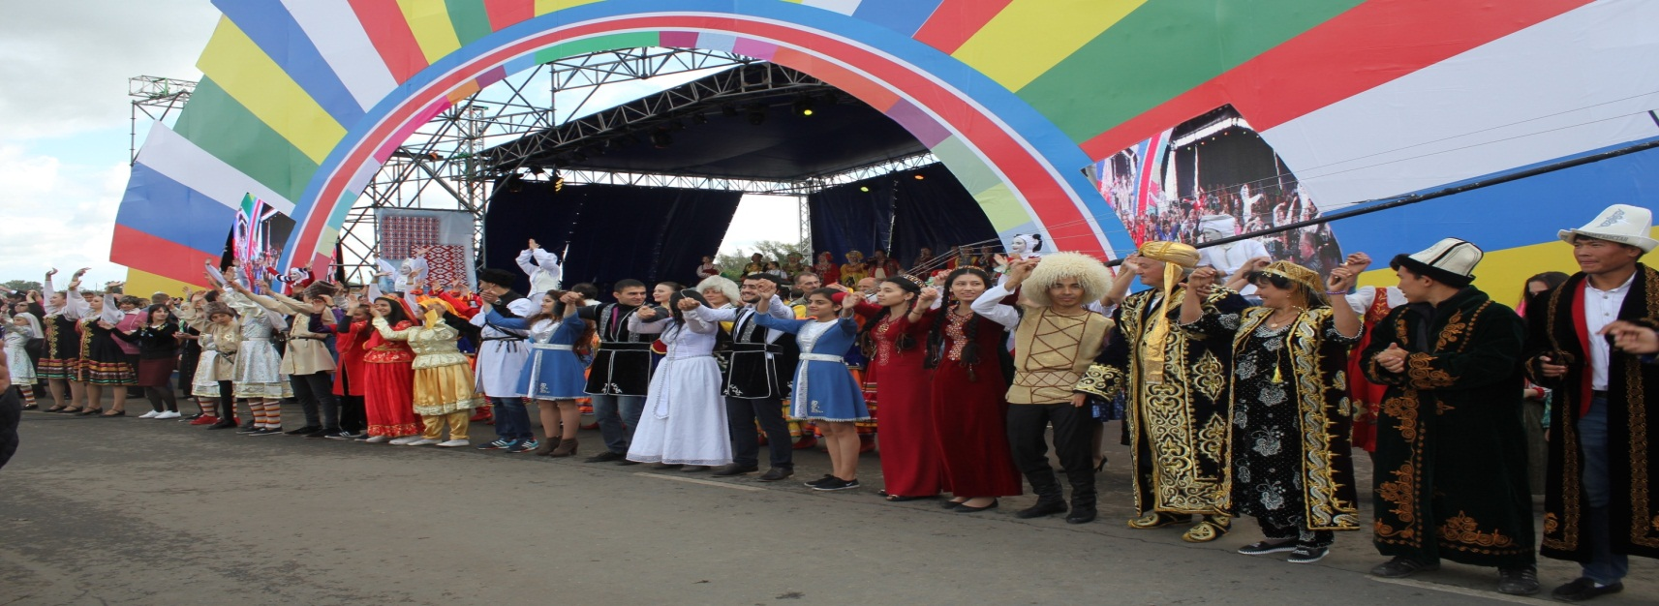 Государственная символика.
У всех субъектов Российской Федерации есть символы: гербы, флаги и гимны. И чем они древнее, тем дальше вглубь веков уходит история территории. Есть своя символика и у Самарской области.
Губернский герб появился ещё в 1878 году. На лазоревом щите, окружённом дубовыми листьями с Андреевской лентой и увенчанном императорской короной, изображён серебряный дикий козёл с золотыми рогами, червлёными глазами и копытами.
Создание флага Самарской области связано с борьбой славянских народов против османского ига на Балканах. Узнав о войне болгар с турками, жители Самары решили поддержать своих братьев славян. Родилась идея создать знамя Самары и вручить его повстанцам. Позже знамя передали болгарским ополченцам.
Самарское знамя не раз побывало в боях и было награждено высшим военным орденом Болгарии «За храбрость». Только сто лет спустя точная копия знамени была подарена болгарами городу Самаре. Когда пришло время решать, каким быть флагу нашего города, за основу взяли трехцветную цветовую гамму Самарского знамени. Она же пригодилась при разработке флага губернии. Расцветка флага области повторяет расположение цветов знамени - исторической реликвии Самары, России и Болгарии.
В 1998 году был учреждён флаг Самарской области. На красно-бело-синие полосы Самарского знамени наложили герб губернии. Это делает флаг Самарской области неповторимым. И снова на флаге «говорящие» цвета. Красный напоминает о мужестве, смелости, великодушии, любви. Белый цвет олицетворяет благородство и откровенность, синий - верность, честность, безупречность, целомудренность.
Последний государственный символ Самарской области – гимн - появился совсем недавно. Он был утверждён в 2006 году. Эта торжественная песнь в честь нашей губернии исполняется в особых случаях.
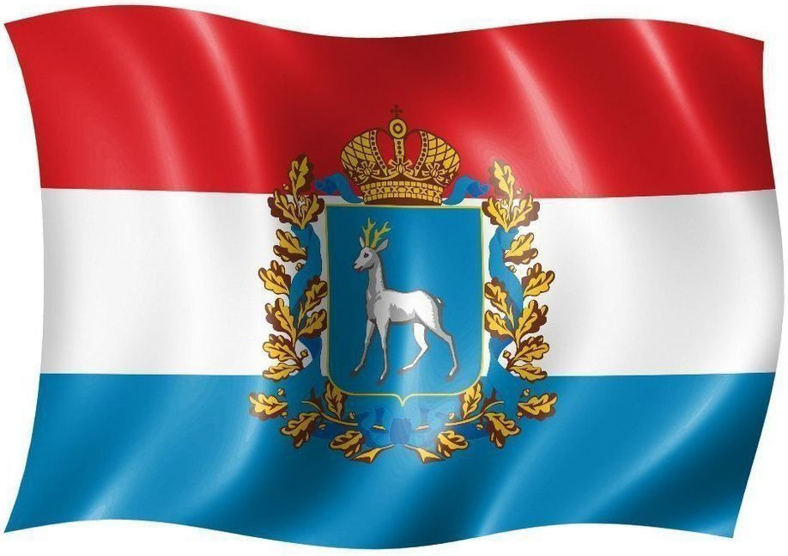

Учащиеся с интересом принимали участие в беседе. Очень эмоционально смотрели видео и презентацию.
Ребята с большим удовольствием высказывали свои мнения, задавали вопросы, делились впечатлениями об уже известных им фактах, принимали участие в конкурсе рисунков.
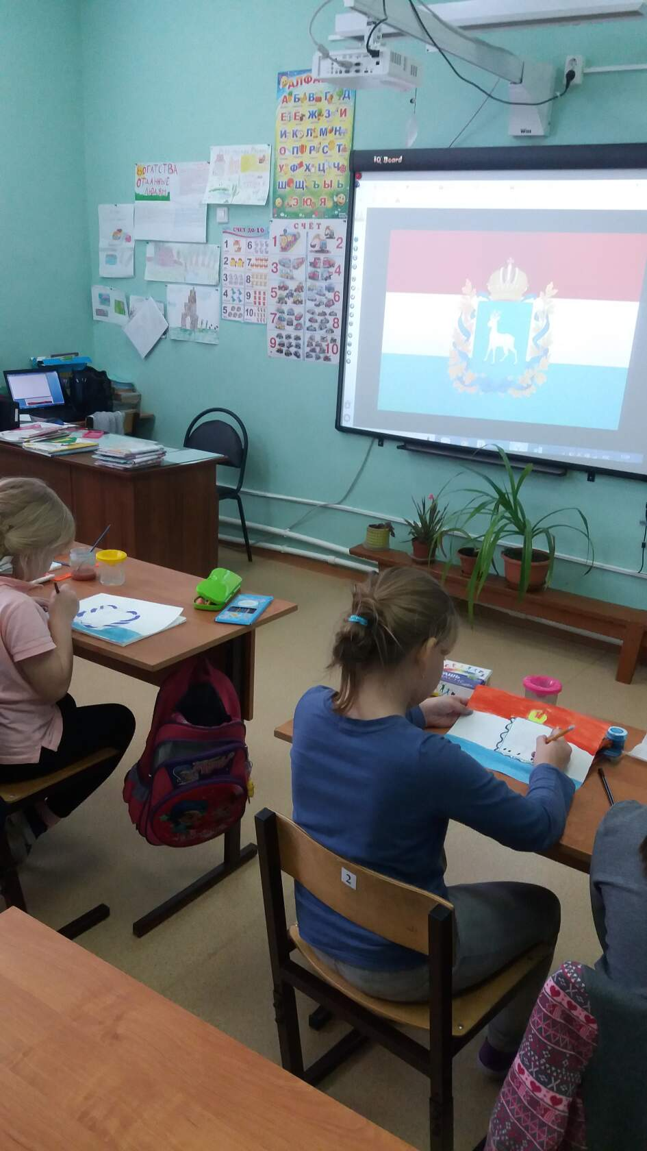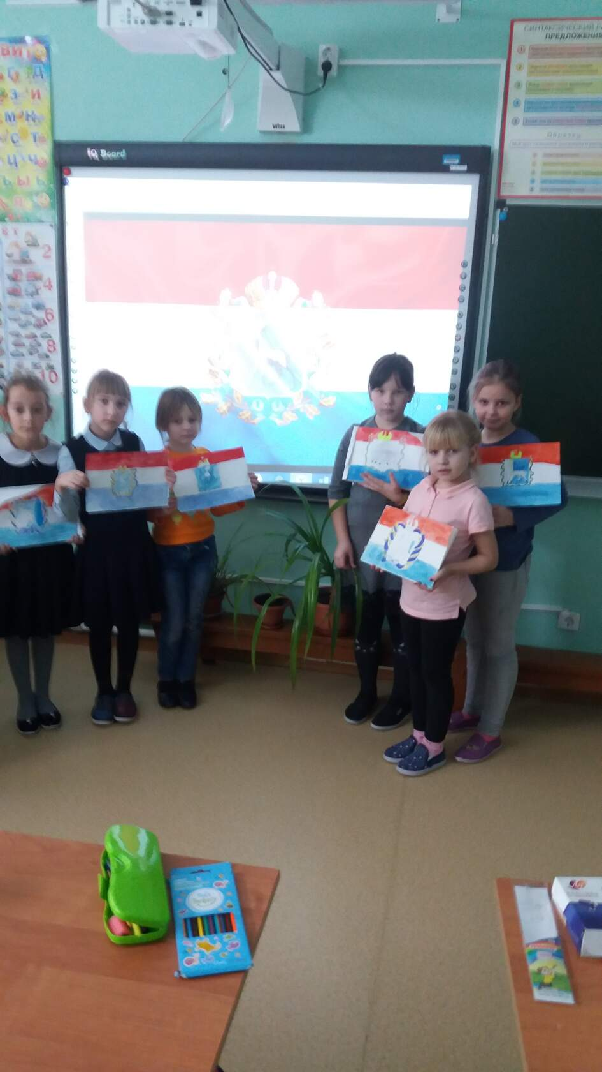

Учитель начальных классов Волкова Т.Н.

